Viernes 7 de marzo Perpetua – Felicidad
Dios nuestro, que has preparado en tus sacramentos el auxilio adecuado a nuestra debilidad, concédenos recibirlos llenos de gozo y renovar con ellos nuestra vida. Por nuestro Señor Jesucristo... Amén.
Sabiduría 2,1a.12-22: o condenaremos a muerte ignominiosa
Salmo 33 El Señor está cerca de los atribulados.
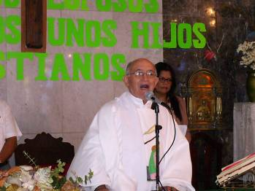
Juan 7,1-2.10.25-30 Me envió el que dice la verdad “En aquel tiempo, Jesús recorría Galilea, pues no quería andar por Judea, porque los judíos trataban de matarlo. Se acercaba ya la fiesta de los judíos, llamada de los Campamentos. Cuando los parientes de Jesús habían llegado ya a Jerusalén para la fiesta, llegó también él, pero sin que la gente se diera cuenta, como de incógnito. Algunos, que eran de Jerusalén, se decían: ¿No es éste al que quieren matar? Miren cómo habla libremente y no le dicen nada. ¿Será que los jefes se han convencido de que es el Mesías? Pero nosotros sabemos de dónde viene éste; en cambio, cuando llegue el Mesías, nadie sabrá de dónde viene. Jesús, por su parte, mientras enseñaba en el templo, exclamó: Conque me conocen a mí y saben de dónde vengo… Pues bien, yo no vengo por mi cuenta, sino enviado por el que es veraz; y a él ustedes no lo conocen. Pero yo sí lo conozco, porque procedo de él y él me ha enviado. Trataron entonces de capturarlo, pero nadie le pudo echar mano, porque todavía no había llegado su hora”
Jesús nos advierte del diablo
Cuando el diablo ataca siembra en ti la desesperanza. Pierdes la alegría de vivir, la ilusión por las cosas pequeñas, lo hermosa que es la vida cotidiana.
Cuando el diablo ataca, te llenas de inquietudes y angustias, de un odio profundo, un deseo irracional de hacer daño.
Cuando el diablo ataca, te hace olvidar que él existe y que eres un hijo del Dios vivo.
Cuando el diablo ataca te hace perder la vergüenza, vives el momento en una euforia de la que te arrepentirás el resto de tu vida.
El diablo con sus insidias marchita tu alma como una flor hermosa que se va secando y es pisoteada por los que pasan.
La persona de Jesús
- Se va haciendo más incómoda entre los dirigentes religiosos de Jerusalén.
- No reconocen a Jesús como Mesías.
- A nosotros nos pasa lo mismo.
- Nos resistimos a ver en las palabras y acciones de personas comunes y corrientes el testimonio de la presencia de Dios entre nosotros.
- Muchas veces son personas sin testimonio y mal preparadas las que nos iluminan
- Además, descalificamos la presencia de Dios donde menos lo esperamos.
diosbendice1@cantv.net

